*МБДОУ «Детский сад №25 общеразвивающего вида с приоритетным осуществлением деятельности по познавательно-речевому развитию детей»*

**«Шестиногий народец»**

***Познавательно - исследовательский проект***

***Подготовила: воспитатель***

***М. А. Савельева***

**г.Нефтеюганск**

*Цель проекта: формирование навыков правильного поведения в природе, бережного отношения к насекомым.*

*Задачи проекта:*

*- развитие потребности в приобретении новых знаний о насекомых;*

*- формирование осознанно- действенного отношения к насекомым, желание их беречь;*

*- формирование познавательных умений - наблюдения, экспериментирование, анализирование результатов; отражение результатов наблюдений и опытов в разных видах творческой деятельности;*

*- углубление и систематизация знаний детей о насекомых: муравьях, бабочках, пчёлах, шмелях, жуках, местах их обитания, характерных особенностях.*

*Участники: дети, воспитатели, родители*

*1 этап Постановка проблемы, определение цели и задач исследования:*

*Проблема исследования: во время летних прогулок детей выяснилось, что можно увидеть на участке много насекомых- муравьёв, жуков, бабочек, шмелей. Детей заинтересовали в первую очередь муравьи, так они первые появились на участке с наступлением тепла и вели себя активно. Дети ловили муравьёв и лишали их привычных природных условий жизни. Возникла необходимость уточнить и обогатить знания детей о пользе насекомых и условиях их обитания.*

*Гипотеза исследования:*

*Выдвигалась вместе с детьми в процессе наблюдения за насекомыми. Предполагалось понаблюдать за насекомыми в природных условиях, узнать о них из различных энциклопедических источников.*

*В соответствии с проблемой и гипотезой дети вместе с воспитателем, для дальнейшего исследования проблемы, поставили*

*Задачи:*

1. *Ознакомление с внешним видом насекомых-муравьёв, жуков, бабочек, шмелей.*
2. *Изучение жизни насекомых, значения их для животного и растительного мира природы.*
3. *Приобщение к художественной литературе о насекомых.*

*Результаты исследования:*

*-составление правил поведения в природе;*

*-праздник насекомых;*

*-создание альбома «Наши маленькие помощники»;*

*2 этап Организация исследования в рамках проекта*

*1. «Исследовательский фартук»- сбор, анализ, систематизация информации о насекомых, об их внешнем виде, сезонных изменениях в их поведении, значении насекомых для растительного и животного мира:*

*- наблюдение за жизнью насекомых на территории детского сада;*

*- экспериментальная деятельность;*

*- чтение х/ произведений о насекомых: Т.Шорыгина «Удивительный мир шестиногих», «Катя и божья коровка»; Л.Толстой «О муравьях»; В.Зотов «Лесная мозаика»; А.Плешаков «Зелёные страницы»; В.Бианки «Как муравьишка домой спешил»;*

*- загадывание загадок, разучивание стихотворений, пословиц, поговорок о насекомых;*

*- составление рассказов о насекомых;*

*- беседы «Кто такие насекомые?», «Бывают ли насекомые детишками?», «Где дом у насекомых?»,*

*- рассматривание иллюстраций о насекомых;*

*2.Творческая познавательная деятельность детей:*

*- рисование насекомых: «В траве сидел кузнечик», «Я самая красивая» техника-монотипия*

*-лепка: «Муравьи- санитары леса».*

*- изготовление муравейника-папьемаше;*

*- дидактические игры « Кто где живёт», Хорошо- плохо», «Кто лишний», «Кому что по вкусу»; «Кто больше назовёт».*

*- подвижные игры «Медведь и пчёлы», «Наш муравейник», « Сороконожка идёт по дорожке»;*

*-музыкальные этюды «Стрекоза замёрзла», «Муравей», «Кузнечик».*

1. *Презентация результатов исследовательской деятельности.*

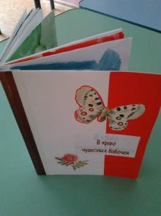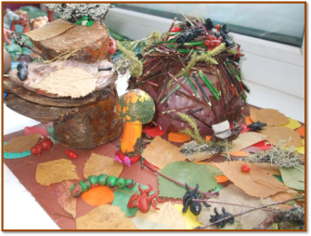

*Используемая литература:*

*Л. Пенькова «Под парусом лето плывёт по земле», Л.Селихина Интегрированные занятия с детьми 5-7 лет», Т.Шорыгина «Зелёные сказки», Н.Иванова «Игровое обучение детей 5-7 лет -методические рекомендации»,А.И.Савенков «Методика проведения учебных исследований в детском саду». Издательство «Учебная литература» 2007г., дошколёнок №4 (апрель2009), Т.А.Куликовская «Что мы знаем о насекомых?-издательство ГНОМи Д-2009г.*

**Исследовательская деятельность**

C:\Documents and Settings\Мраина\Local Settings\Temporary Internet Files\Content.IE5\5FZUN421\MCj04156800000[1].wmf

C:\Documents and Settings\Мраина\Local Settings\Temporary Internet Files\Content.IE5\MTDVIWM9\MCj03982270000[1].wmf

**Цель**: расширить представления детей о пчеле, особенностях её внешнего вида и поведения; развивать навыки исследовательской деятельности, воспитывать бережное отношение к насекомым.

**Ход:** воспитатель читает о насекомых, показывает красочные иллюстрации.

- Дети, как вы думаете все насекомые полезные?(Ответы детей).

- А может быть пчела не полезная? Она больно жалится, зачем она нужна?

- Если она собирает и переносит нектар, у неё должны быть какие-то приспособления? (Ответы детей).

**Начинается исследование**.

Дети выбирают следующие методы - подумать, спросить у другого человека, прочитать в книге.

Воспитатель напоминает о том, что нужно собрать как можно больше сведений о пчеле по теме исследования: «Трудолюбивая пчела».

Во время проведения исследования воспитатель предлагает детям следующий алгоритм: рассмотреть картинку, на которой изображена пчела, описать её внешний вид, как она собирает и переносит пыльцу.

После того, как дети зарисовали всё, что они знают о пчеле, обратиться за информацией в книгу:

«…для того чтобы накопить килограмм мёда, пчёлам необходимо собрать нектар с 19 миллионов цветов. В среднем в день рабочая пчела посещает семь тысяч цветов!» (автор Ю.Дмитриев).

В конце исследования дети делают сообщение о пчеле, и обязательно формулируют **вывод**: *пчела – трудолюбивое насекомое.*

Воспитатель спрашивает детей о том, нужно ли оберегать пчёл, полезные ли они насекомые? Дети самостоятельно приходят **к выводу**, *что в природе не бывает лишних существ. Все друг с другом связаны: идёт дождь - растут цветы- пчёлы собираю нектар- люди едят мёд.*



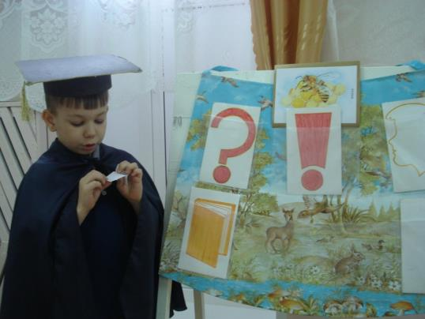

**Ты сачком их не лови!**

*Насекомые хлопочут,*

*Наполняя жизнью сад:*

*Там кузнечики стрекочут,*

*Тут комарики звенят.*

*Каждый занят важным делом:*

*Золотистая пчела*

*На цветок душистый села,*

*Сок медовый собрала.*

*Вот в кустах возле тропинки*

*Деловитый муравей,*

*Уцепившись за травинку,*

*Доит усиками тлей.*

*Ты не трогай их, не надо,*

*Ты сачком их не лови!*

*Пусть живут с тобою рядом*

*Мотыльки и муравьи.*

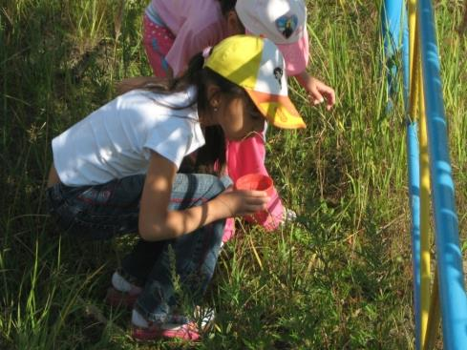

**Мотивация: в**о время прогулок детей всегда интересовали насекомые, особенно муравьи и бабочки. Потому что их можно было найти в траве, и понаблюдать за ними в естественной среде обитания. У детей возникло желание узнать про жизнь муравьёв.

**Тема исследования**: «Куда спешит муравей?»

**Цель**: продолжать обогащать знания детей о муравьях, их среде обитания, о пользе, которую они приносят, развивать умения строить предположения, учить задавать вопросы, строить умозаключения, воспитывать бережное отношение к муравьям и другим насекомым.

**Ход**: воспитатель читает детям интересную информацию о муравьях: « Муравьи – очень организованные насекомые, у них есть стражники, работяги и царица, которую они оберегают и кормят».

- Ребята, как вы думаете куда всё время спешат муравьи? (Предположения детей).

Дети решили провести своё собственное исследование о жизни муравьёв.

Они выбрали следующие методы исследования: подумать, что они знают о муравьях, спросить по мере необходимости у других, прочитать в книге.

Исследование началось. Воспитатель напоминала детям о порядке исследования: описать внешний вид муравьёв, отмечая особенности строения туловища, челюстей. Предлагала вспомнить то, что читали о муравьях и когда наблюдали за ними на улице. Дети отмечали значками знакомые сведения, обсуждали друг с другом информацию, делились знаниями.

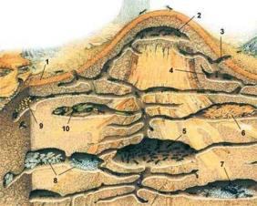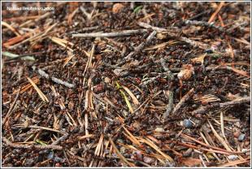Воспитатель предлагает применить следующий метод исследования: спросить у кого-нибудь о муравьях и напоминает, что вопросы могут быть самыми разными: «Для чего муравью такие челюсти? Есть ли у муравьёв враги? Где проводят зиму муравьи?». После этого приступают к чтению отрывка из энциклопедии о муравьях: « Муравейник- сложное архитектурное сооружение со множеством переходов, этажей, входов и выходов. Под землю муравьи делают проходы на глубину более 2-х метров…»

После сбора информации ребёнок делает сообщение о муравьях. Остальные дети, уточняют, задают вопросы, дополняют его.

В заключение воспитатель подводит детей к выводу: *муравьи – очень трудолюбивые насекомые. Поэтому они всегда куда-то торопятся: ищут себе пропитание, новое жильё, охраняют своё жилище.*

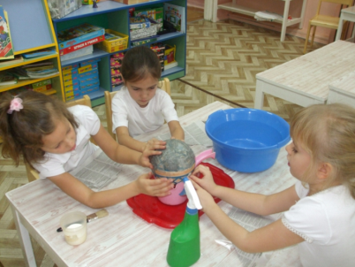 В конце исследования дети строят муравейник, заполняют его муравьями.

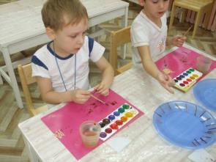

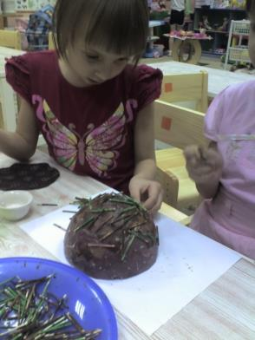

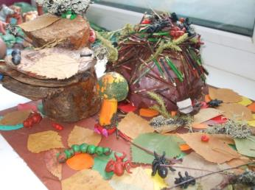

***Воспитатель вместе с детьми придумывают***

**Правила поведения в природе**:

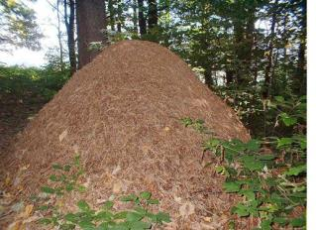

**Охраняйте муравейники, потому что муравьи санитары леса**.



**Берегите зелёный наряд земли, и вы поможете насекомым, которые там живут**.

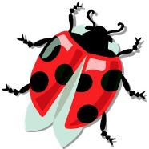

**Хотели бы вы, чтобы кто-нибудь ловил вас?**

**Значит и вам не следует ловить мотыльков, бабочек, стрекоз и других насекомых.**